**Белановский Адам (Biołonowski Adam)**

? июля 1791 г – крещение дочери Елисаветы (НИАБ 136-13-894, лист 13об, №33/1791-р (ориг)).

**НИАБ 136-13-894:** Лист 13об. **Метрическая запись №33/1791-р (ориг).**

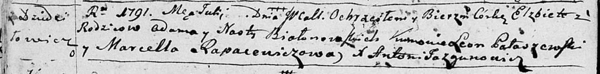

Дедиловичская Покровская церковь. ? июля 1791 года. Метрическая запись о крещении.

Biołonowska Elżbieta – дочь родителей с деревни Дедиловичи.

Biołonowski Adam – отец.

Biołonowska Nasta – мать.

Pałaszewski Leon - кум.

Rapacewiczowa Marcella - кума.

Jazgunowicz Antoni – ксёндз.